Список изменений для версии Paragraf_3.17.10.25
- Изменения при переводе года
  - В отличие от прошлого года не удаляются учебные планы и значения на вкладке «Предметы» в приложении «ОО, здания, помещения».
  - - В разделе Образовательные программы общего образования: все групповые учебные планы (кроме планов внеурочки), к которым были привязаны дети остаются Действующими и доступны для выбора на последнем шаге перевода года при формировании ГУП.
  - Для учебных планов внеурочной деятельности, т.е. планов для которых
и индивидуальных учебных планов будет убрана связь с учащимися и статус изменен на проект.
  - - Для поурочно-тематических планов будут удалены все связи ПТП с КЖ и ГУП/потоками. Скорректированные ПТП будут удалены, для остальных ПТП статус изменен на «Проект».
  - Будет обнулена таблица распределения детей на элективы.
В новой версии таблица перенесена на отдельную вкладку «Предметы по выбору».
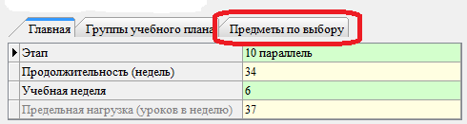
  - ВНИМАНИЕ!!! Для поступающих учащихся Дата и номер приказа в строке о приеме
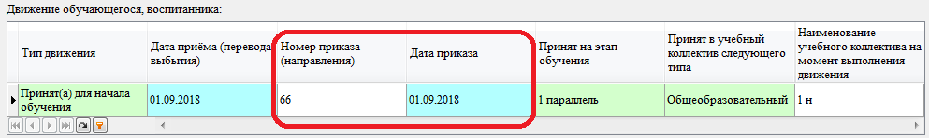
заносятся из полей «Дата зачисления» и «Номер приказа о зачислении»,
если они были введены в разделе «Предварительный прием»
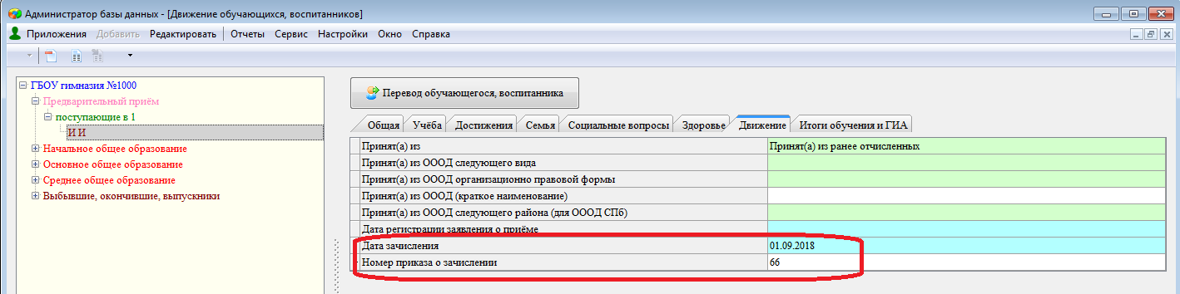

- Новый запрет в Предварительном приеме
В разделе Предварительный прием невозможно принять ученика, если не заполнено поле «Этап обучения» (см рис)
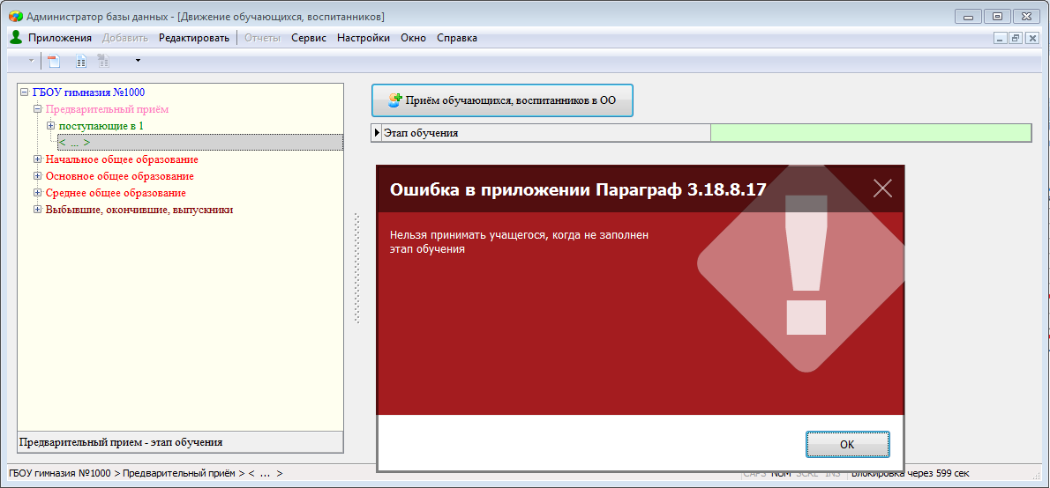
- Новая проверка в Верификатор
В верификатор в приложении «Личные дела воспитанников» и общий верификатор добавлена новая проверка, проверяется заполненность полей «Дата зачисления» и «Номер приказа о зачислении» для учащихся из раздела «Предварительный прием». Отсутствие этих данных является ошибкой и не позволит сформировать файл экспорта в район.
- Изменения в свойствах учебного плана
Для учебного плана добавлено новое вычисляемое поле «Количество учащихся по учебному плану»
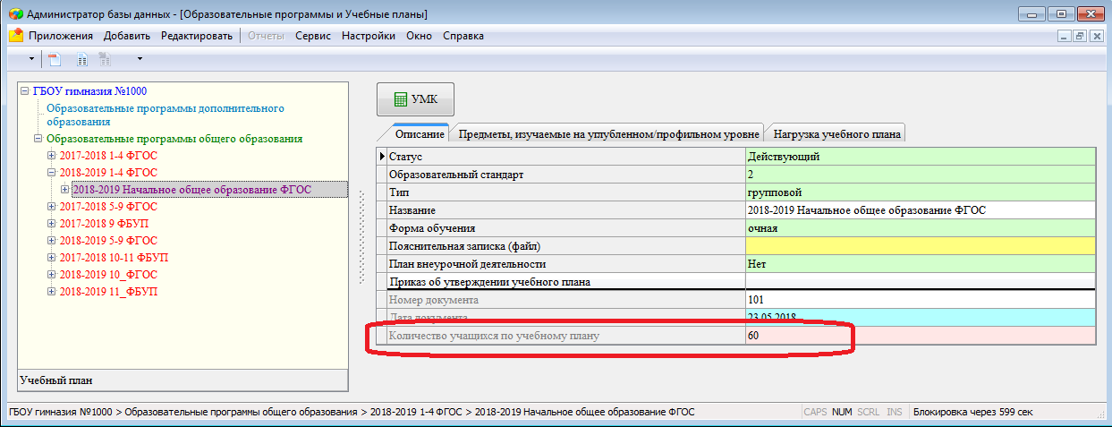
- Проверка при зачислении в ГУП/Поток
При зачислении ученика в ГУП/Поток дата зачисления сравнивается с датой приема в ОО.
Дата зачисления в ГУП/Поток не может быть раньше даты приема в ОО.

4. Новый диалог формирования ГУП
Командная кнопка формирования ГУП заменена одноименной вкладкой.
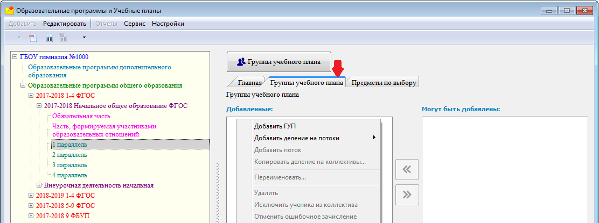
Команды доступны через контекстное меню. Выделение учеников при зачислении в ГУП/Поток осуществляется стандартно с кнопками CTRL и SHIFT.
Для планов внеурочной деятельности механизм подгрупп имитирован с помощью потоков, функционал для пользователя не изменился.
В окне «Прием в ГУП» появилась возможность сохранить Номер и Дату приказа и использовать их при зачислении других учеников, для этого достаточно поставить флажок «Запомнить параметры».
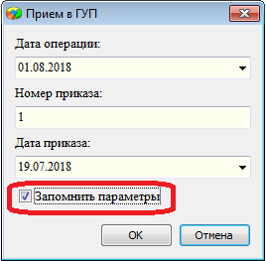
- Изменения в Классном журнале
  - В меню "Урок" закрыта опция "Вставить урок вручную", для журналов, связанных с учебными планами, относящимся к неадаптированной ОП. Функция добавления урока вручную доступна только для журналов, которые связаны с адаптированными ОП, планов внеурочной деятельности и индивидуальных УП.
  - Закрыта для редактирования "Тема урока" выбранного из ПТП
  - При связывании ПТП с ГУП/потоком проверяется название предмета в УП и связь устанавливается только в случае совпадения названий предметов в УП и ПТП. Это позволит решить проблему, возникшую при корректировке ПТП по родственным предметам, типа Иностранный язык и Иностранный язык (английский).
  - Фильтрация уроков в КЖ выполняется в соответствии с текущим периодом(учебным годом). Изменение учебного периода выполняется в момент перевода года. Все операции, связанные с учебным периодом, отслеживаются не по текущей дате, а по зафиксированному периоду.
  - Убрано старое меню выбора журналов.
  - Запрещено добавление итоговой отметки вне текущего учебного года.
- Приложение «Предметы»
  - Для предметов «Родная литература», «Родной язык», «Экология» изменено значение в поле ФГОС на «Да».
  - Добавлены предметы:
«Россия в мире», предметная область – общественные науки
«Индивидуальный проект» , предметная область отсутствует.
  - Для предмета «Экология» изменена предметная область на «Физическая культура, экология и основы безопасности жизнедеятельности».
- Проверка УП ФГОС для средней школы
В приложении «Готовые шаблоны учебных планов» добавлены шаблоны для контроля «Среднее общее образование ФГОС» и «Среднее общее образование ФГОС (профиль)».
Для учебных планов среднего общего образования список значений в поле «Профиль» меняется в соответствии со значением в поле «Образовательный стандарт».
Для планов, где
Доступны только значения 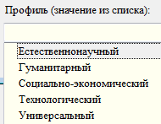
- Изменения в приложение «Дополнительное образование и ГПД»
  - Только для раздела «Группы продленного дня» запрещено добавление одного и того же ученика в несколько ГПД.
  - Для всех разделов добавлена командная кнопка для отмены ошибочного зачисления, ученик удаляется из ГПД (Объединения) при этом последняя запись о приеме в Движении стирается.
- Изменения в приложении «Повышение квалификации и профессиональная переподготовка»
Восстановлен функционал, позволяющий оформлять заявки на повышение квалификации.
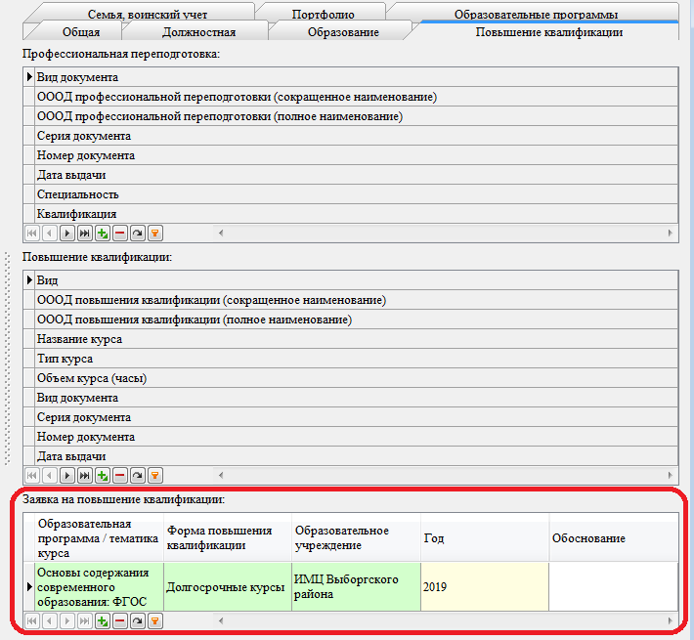
  - Список Образовательных программ пополнен следующими значениями
- "Дошкольное образование перспективы развития"
- "Компьютерная грамотность для работников системы образования"
- "Основы содержания современного образования: ФГОС"
- "Оценка качества образования в современных условиях. Методическое сопровождение итоговой аттестации учащихся (ЕГЭ, ГИА)"
- "Подготовка и сопровождение управленческих кадров образовательных учреждений"
- "Составляющие ИКТ-компетентности работников системы образования"
- "Формирование здоровьесберегающей среды образовательного учреждения"
- "Инновационный потенциал Петербургской школы: технологии развития"
- "Противодействие коррупции через образование"
- «Теория и практика работы с талантливыми детьми»
- "Лаборатория «Образовательные технологии выявления и поддержки одаренных детей»
  - В табличном поле «Заявка на повышение квалификации/профессиональную переподготовку» обновлен список значений для поля «Образовательное учреждение». Список такой же, как в поле «ОООД повышения квалификации (сокращенное наименование)».
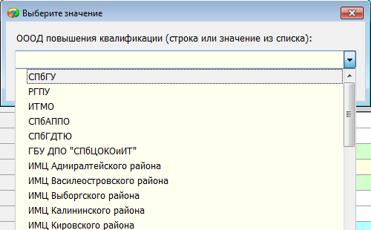
- Личные дела сотрудников.
  - Период для отпусков
В приложении «Личные дела сотрудников» в поле «Период» для отпусков теперь вводится календарный год, а не учебный. Ранее введенные значения частично сконвертированы (если они были корректно введены).
  - Отчет по кадрам
В приложении "Личные дела сотрудников" добавлен отчет "Информация о сотрудниках" Отчет формируется на уровне ОО и в районной версии при выделении школы.
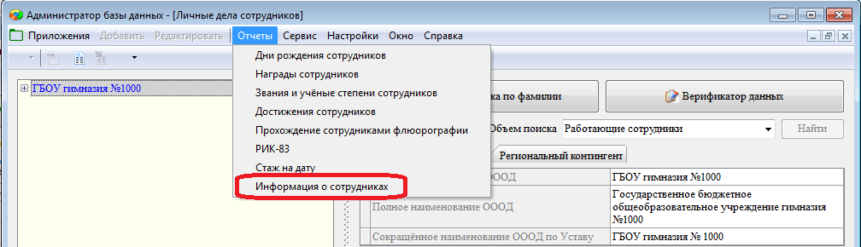
- Приложение «Материально-технические и информационные ресурсы
В приложении МТР добавлены отчеты МТР (ТСО) и МТР (комплексы)
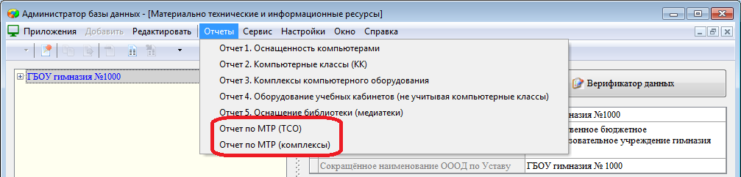
При формировании отчета можно выбрать Группу оборудования
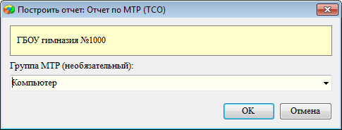
При отсутствии этого параметра формируется сводный отчет по всем группам оборудования, имеющимся в базе.

Отчёт по ТСО
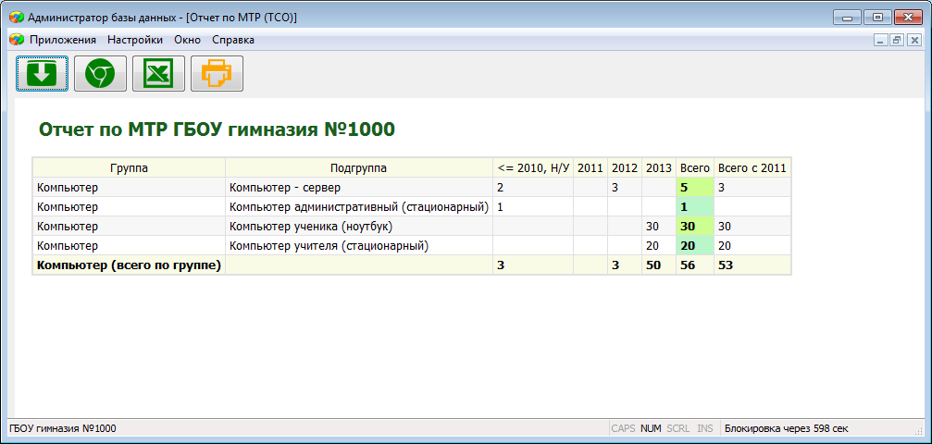
Отчет по комплексам
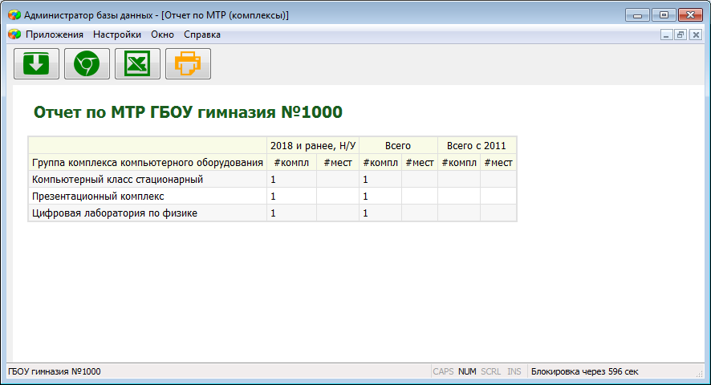

- Изменения в приложении «Движение сотрудников»
В список для поля «Условия приема на должность» добавлено новое значение «совместитель на время отсутствия штатного сотрудника», значение доступно при приеме сотрудника на временно свободную ставку.
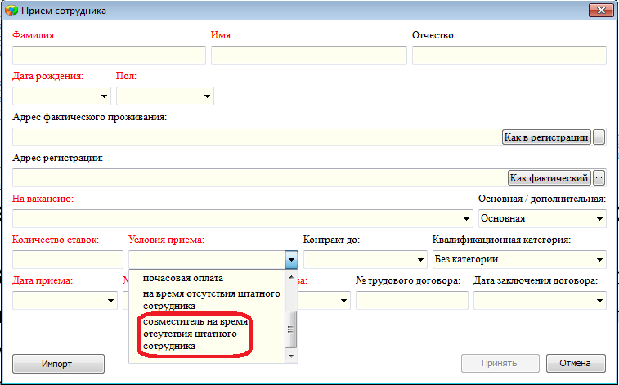
- Приложение «Анализ успеваемости»
  - Во всех отчетах модуля "Анализ успеваемости", где имеются параметры Предмет и Преподаватель
- Список предметов отсортирован по алфавиту, доступны только предметы из УП
- В списке преподавателей только преподаватели, назначенные в нагрузке
- Приложение «Школьная карта»
Появилось новое приложение «Школьная карта», которое используется для управления выпуском и авторизацией школьных карт для учащихся и сотрудников. Подробное описание работы с этим приложением будет в виде отдельной инструкции.

